Identidades trígonométricas fundamentales

Para el angulo doble y mitad
cos² α + sen² α = 1

Relación secante tangente
sec² α = 1 + tg² α

Relación cosecante cotangente
cosec² α = 1 + cotg² α
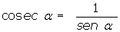
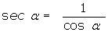
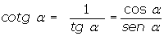

Sabiendo que tg α = 2, y que 180º < α <270°. Calcular las restantes razones trigonométricas del ángulo α.
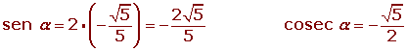

Sabiendo que sen α = 3/5, y que 90º <α <180°. Calcular las restantes razones trigonométricas del ángulo α.
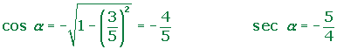

Razones trigonométricas de la suma y diferencia de ángulos
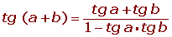
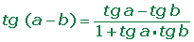

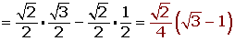
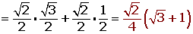
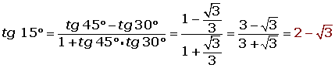

Razones trigonométricas del ángulo doble
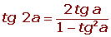

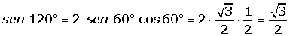
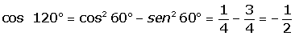
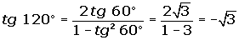

Razones trigonométricas del ángulo mitad
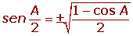
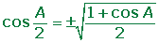
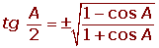

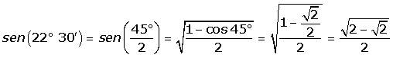
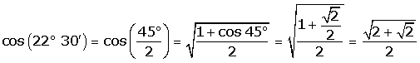
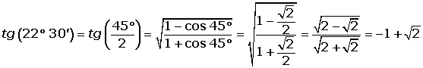

Transformaciones de sumas en productos
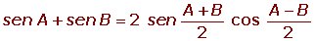
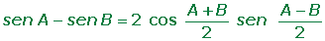
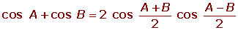
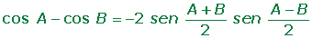

Transformaciones de productos en sumas
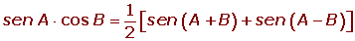
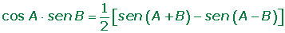
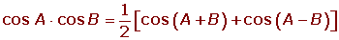
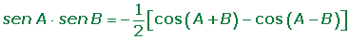

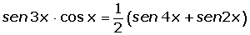
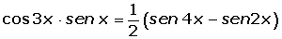
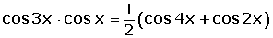
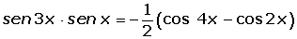
Ejemplos:
- Si 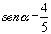, calculemos
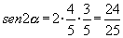
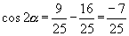
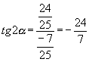
- Si 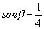, calculemos 